:metabolon - Von der Deponie zum Innovationsstandort
Abfallwirtschaft

Der Bergische Abfallwirtschaftsverband wurde 1976 vom Rheinisch-Bergischen und Oberbergischen Kreis gegründet und garantiert als öffentlich-rechtlicher Entsorgungsträger die langfristige Entsorgungssicherheit der Städte und Gemeinden des Verbandsgebietes. Seit 1982 wird die Deponie Leppe in Lindlar zur Ablagerung von Abfällen genutzt und seit 2002 erfolgt der Anlagenbetrieb in Kooperation mit der benachbarten Stadt Leverkusen in der gemeinsamen Gesellschaft AVEA GmbH & Co. KG. Die Entsorgungsanlagen werden gemeinschaftlich genutzt, um effektiver zu wirtschaften und Kompetenzen in einem schlüssigen Gesamtkonzept für die Region zu bündeln. Ortsnahe Annahme- und Umschlagstellen, Entsorgungsanlagen sowie kommunale Wertstoffhöfe stehen für ein breites Spektrum an Abfällen aus den privaten Haushalten, wie auch aus anderen Herkunftsbereichen zur Verfügung. Das Wertstoffpotenzial von biogenen Abfällen, Sperrmüll, Altpapier, Alttextilien und Elektroaltgeräten wird im Rahmen der technischen und wirtschaftlichen Möglichkeiten optimal ausgeschöpft. Auch die Behandlung der Restabfälle im Müllheizkraftwerk Leverkusen liefert nutzbare Energie für die lokale Versorgung.

Die Deponie Leppe wurde 1982 als Deponie der Deponieklasse II für Siedlungsabfälle in Betrieb genommen und hat einen planfestgestellten Ablagerungsbereich von 39 ha mit einem Volumen von ca. 9 Mio. m³. Die Deponie wird als Reaktordeponie mit Basisabdichtung und Oberflächenabdichtung betrieben. Zur Vermeidung von Emissionen in die Umwelt werden das Deponiegas in über 100 Gasbrunnen und das Deponiesickerwasser durch ein Drainagenetz oberhalb der Basisabdichtung gefasst. Das Deponiegas mit einem Methangehalt von ca. 45% und einer Tagesmenge von ca. 10.000 m³ wird in Blockheizkraftwerken (Installierte elektrische Leistung 1.495 kW_{el}) zur Stromerzeugung genutzt. Zur Vermeidung der Austrocknung und zur Stabilisierung der Methangasmenge aus dem mikrobiologischen Abbau von organischem Material im unbehandelten Hausmüll wird zusätzlich über 10 Infiltrationsfelder Deponiesickerwasser zurück in den Deponiekörper geleitet. Darüber hinaus werden jährlich rund 150.000 m³ Deponiesickerwasser in einer mehrstufigen Wasseraufbereitungsanlage im Tal der Deponie über Nitrifikation/Denitrifikation, Ultrafiltration und Aktivkohlefilter gereinigt. Der Ablagerungsbereich der Deponie Leppe gliedert sich in 6 Deponieabschnitte (DA). Die beiden ältesten Deponieabschnitte DA 1 (1982 – 1984) und DA 2 (1982 – 1987) befinden sich bereits in der Nachsorgephase, hier erfolgte die Ablagerung von Siedlungsabfällen aus dem Verbandsgebiet einschließlich von Bio- und Grünabfällen. In der Stilllegungsphase befinden sich DA 3 (1991 – 2009) und DA 4/5 (1994 – 2014), in denen bis Ende 2004 unbehandelte Siedlungsabfälle ohne Bio- und Grünabfälle abgelagert wurden, da ab 1990 bereits eine getrennte Erfassung und Behandlung der Bio- und Grünabfälle erfolgte. Mit dem Verbot zur Ablagerung von organischen Abfällen ohne Vorbehandlung (DepVerwV) werden die Siedlungsabfälle ab 2005 vor der Ablagerung zunächst im Müllheizkraftwerk in Leverkusen inertisiert, um Emissionen aus der Deponie langfristig zu minimieren. Mit der Ablagerung der sogenannten Rostaschen in den Deponieabschnitten DA 3 und DA 4/5 wurde bis einschließlich 2014 der weithin sichtbare Kegel des Projekts :metabolon mit ca. 350 m ÜNN auf den Ablagerungen des unbehandelten Hausmülls aus der vorherigen Ablagerungszeit aufgebaut. Bis 2020 befindet sich der letzte Deponieabschnitt DA 6.1 (2009 – 2020) in Betrieb und wird ausschließlich mit mineralischen Abfällen der Deponieklasse I (Rostasche und Bauschutt) verfüllt. Mit dem Abschluss von DA 6.1 wird ab 2020 das nachhaltige Gewerbegebiet auf der Deponie Leppe erweitert. Neben dem bereits bestehenden Wertstoffhof, dem Biomassehof, dem Sonderabfallzwischenlager und dem Logistikzentrum werden künftig weitere Firmen und Forschungsanlagen im Rahmen der zirkulären Wertschöpfung und des nachhaltigen Ressourcenmanagements angesiedelt.

Das Entsorgungszentrum Leppe zählt damit zu den modernsten Entsorgungsstandorten Europas und ist Referenzort eines internationalen Fachpublikums. Im Zuge der Folgenutzung der Deponie Leppe wurde mit dem Projekt :metabolon das bisherige Entsorgungszentrum Leppe zu einem Kompetenz-, Lern- und Innovationsort für Ressourcenmanagement und standortbezogene Umwelttechnologien und –techniken ausgebaut und neu in Szene gesetzt. Pro Jahr besuchen rund 40.000 Besucher den Innovationsstandort :metabolon.

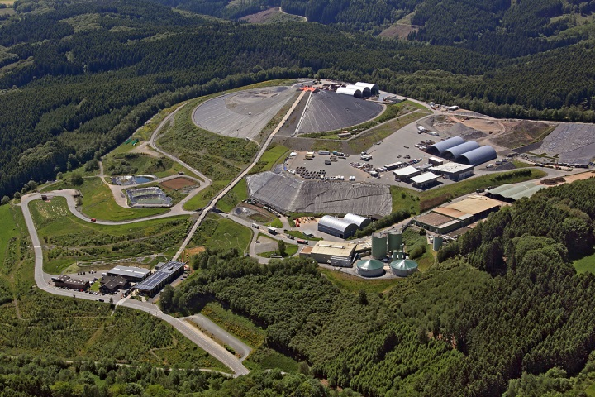

Forschungsgemeinschaft :metabolon

Energie- und Ressourcenschutz wird auch in der Forschungsgemeinschaft auf :metabolon groß geschrieben. Das Forschungskonzept :metabolon geht von in der Region verfügbaren Rohstoffen aus, die von Land- und Forstwirtschaft, Abfallwirtschaft oder Wasserwirtschaft bereitgestellt werden. Im Sinne einer integrativen Kreislaufwirtschaft, die den Anforderungen eines nachhaltigen Umwelt- und Klimaschutzes Rechnung trägt, werden diese Stoffe einer kaskadenförmigen Verwertung zugeführt. Ziel ist es, eine optimale Aufbereitungs- und Umwandlungstechnik für den jeweiligen Stoffstrom zu finden, der eine bestmögliche Folgenutzung des Reststoffes, sei es als Sekundärrohstoff oder als Energieträger, ermöglicht.

Der Projektstandort :metabolon ist offizielles Lehr- und Forschungszentrum der Technischen Hochschule Köln. Zur Verfügung steht am Standort eine Forschungshalle mit Laborräumen, Pilotanlagen im halbtechnischen Maßstab und Büroräumen. In Kooperation mit der TH Köln und diversen anderen Forschungspartnern, z.B. RWTH Aachen, Fraunhofer Umsicht, FH Münster etc., wird hier u.a. in den Bereichen Biogas, Verbrennung, Abwärmenutzung, Hydrothermale Carbonisierung (HTC), Pyrolyse und Wasseraufbereitung geforscht. Darüber hinaus wurde der Masterstudiengang Ressourcenmanagement der TH Köln am Forschungsstandort :metabolon etabliert.

Im Rahmen des aktuellen Forschungsantrages wird der Aufbau eines NRW weiten Netzwerkes im Themenfeld zirkuläre Wertschöpfung verfolgt. Die Einbeziehung von Stakeholdern aus der Praxis und aus Einrichtungen des Landes soll dazu beitragen, dass praxisrelevante Themen forschungsseitig aufgegriffen werden und dass eine Verzahnung dieser Aktivitäten mit dem Landesinteresse erwirkt.
Auf fachlicher Ebene soll Transparenz hinsichtlich der Stoffströme in NRW erwirkt werden, die eine Voraussetzung für den Kreislaufschluss und die Kaskadennutzung darstellt. Darüber hinaus sollen potenzielle Prozesswege, Maßnahmen, Kaskaden- und Kreislaufoptionen analysiert werden sowie eine Verknüpfung von Stoffströmen und Maßnahmen hergestellt werden, die eine Ableitung konkreter Umsetzungspotenziale erlauben.

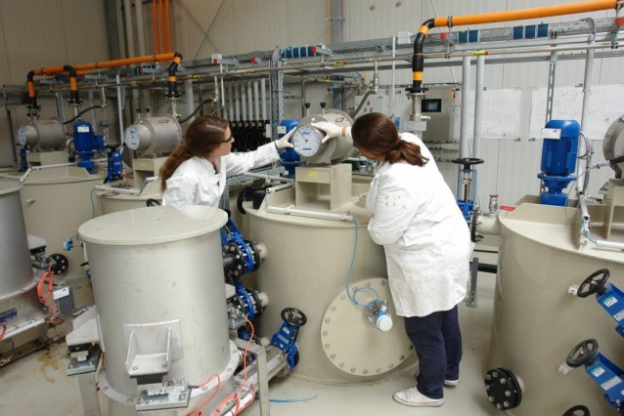
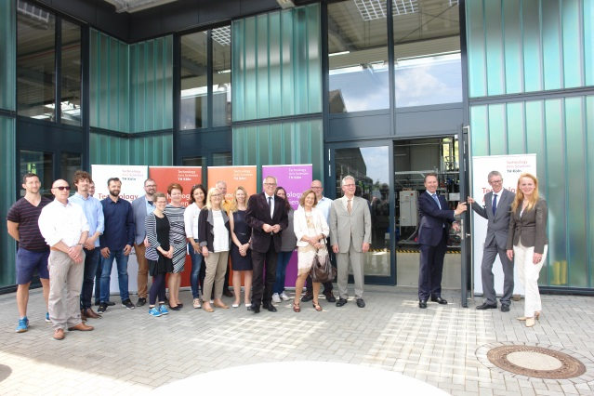

Außerschulischer Lernort

Auf der Deponie Leppe wurde ein authentischer Lernort mit dem zentralen Thema des lebenslangen Lernens entlang der gesamten Bildungskette vom Kita-Kind bis zum „Senioren-Energiecoach 50+“, von einfachsten naturwissenschaftlichen und abfallwirtschaftlichen Aktionen und Experimenten bis hin zu den Themenschwerpunkten Ressourcenmanagement und Klimaschutz, angesiedelt. Dafür steht eine umfangreiche Lernlandschaft mit fachkundigem Personal zur Verfügung.

Die Kernkomponenten der Lernlandschaft sind das „Haus der kleinen Forscher“, das Fliegende Klassenzimmer mit dem Fokus auf abfallwirtschaftliche Themen und Erneuerbare Energien, der Lernort zum Thema stofflicher Nutzung von Holz, das zdi-Schülerlabor MINT LAB sowie der Energielehrpfad und die weiteren zahlreichen Exponate, die sich auf dem gesamten Projektstandort wiederfinden.

Die Lernorte verfolgen unterschiedliche Bereiche der Umweltbildung und vielfältige weitere Bildungsaufträge. So wird beispielsweise mit dem zdi-Schülerlabor das Ziel verfolgt, den MINT-Bereich (Mathematik, Informatik, Naturwissenschaft und Technik) für Oberstufenschüler zu fördern und das Angebot der Berufs- und Studienorientierung auszuweiten.

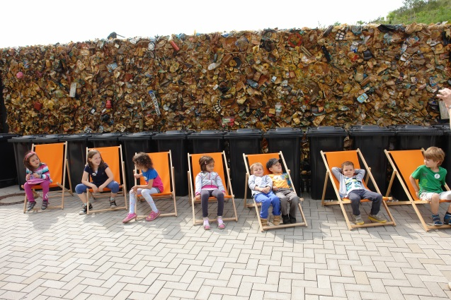

Bergisches Energiekompetenzzentrum

Das Bergische Energiekompetenzzentrum (BEKZ) am Standort :metabolon beherbergt eine Dauerausstellung zu den Themenbereichen Erneuerbare Energien, Energieeffizienz und energetische Gebäudesanierung. Interessierte Bürger können an einer kostenlosen und unabhängigen Beratung durch zertifizierte Energieberater teilnehmen. Im BEKZ sind der Effizienzmanager des Oberbergischen Kreises, der Klimaschutzmanager des Rheinisch-Bergischen Kreises, der Holzclustermanager sowie der Bioenergiemanager des gesamten Bergischen Landes ansässig. Hier greifen die Akteure auf das weit gespannte Netzwerk von :metabolon zurück, um geplante Klimaschutzmaßnahmen koordiniert umzusetzen.

Darüber hinaus ist im BEKZ der Arbeitskreis Klima und Energie, als Kommunikations- und Projektplattform für Themen rund um Klima und Energie angesiedelt, der aus den Klimaschutz- und Energieverantwortlichen der 59 Kommunen der Region Köln/Bonn besteht. Durch die Abstimmung werden Doppelstrukturen vermieden und Lücken in den jeweiligen Angeboten geschlossen.

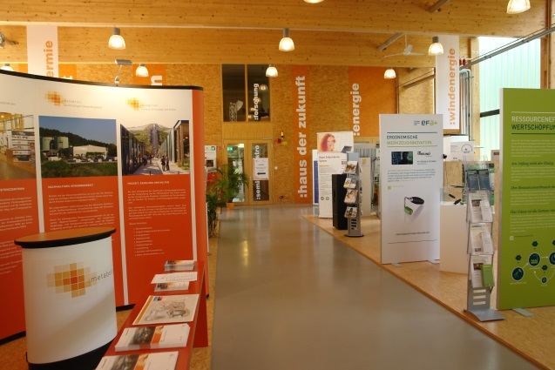
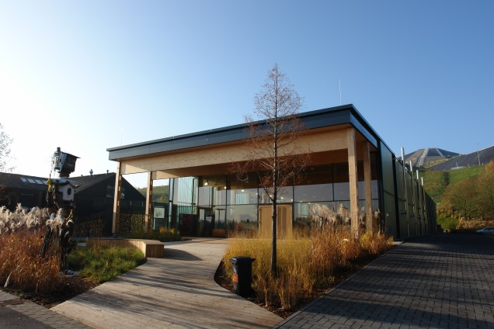

Freizeit und Erholung

Der Projektstandort :metabolon mit seinem 45 ha großen Gelände ist zu großen Teilen für die Öffentlichkeit zugänglich. Von Sonnenaufgang bis Sonnenuntergang können das Gelände selbst oder ohne zeitliche Einschränkung auch die zahlreichen angeschlossenen Wanderwege erkundet werden. Dabei stellt die „Recyclingachse“, also der Aufgang auf den :metabolon-Kegel den größten Anziehungspunkt dar. Von hier aus bietet sich ein eindrucksvoller Blick über das Bergische Land. Der Rückweg lässt sich an manchen Tagen auch durch die Abfahrt auf der rasanten Doppelrutsche verkürzen.

Darüber hinaus befinden sich auf dem Standort von :metabolon für die kleinen und großen Besucher zahlreiche spannende Spiel- und Aktionsmöglichkeiten, wie Mountainbike-, Crossgolf- und Segwaystrecken, ein Wasserspiel, weitere Rutschen oder der erlebnisreiche „Energielehrpfad“, auf dem man viel Spannendes über Energie sowie Ihre Entstehung und Nutzung lernen kann.
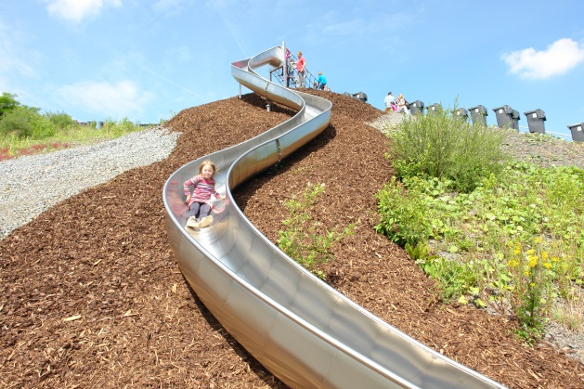
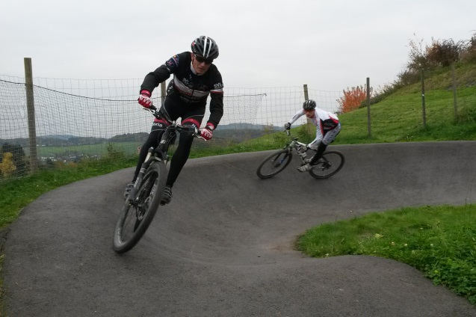

Projektstandort :metabolon
Am Berkebach
51789 Lindlar

Eingabe Navigationsgerät:
Remshagener Straße
51789 Lindlar

info@metabolon.de
www.bavweb.de\-metabolon

Zu verwendende Logos:

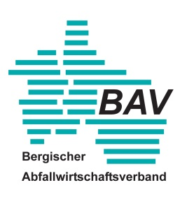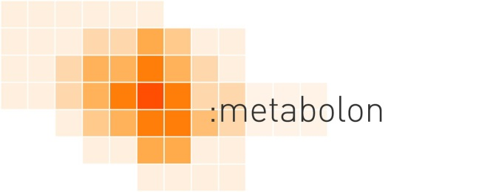

Dieses Projekt wurde aus Mittel der Europäischen Union gefördert.

